Домашнее задание по сольфеджио для 1 класса от 12 - 13.02.24
- Повторять правила с прошлых уроков.
- Продолжить работу с тональностями До мажор и ля минор – петь и играть гаммы вверх и вниз от тоники до тоники и тонические трезвучия (I – III – V cтупени вместе, в До мажоре – До – Ми – Соль, в ля миноре –Ля-До-Ми).
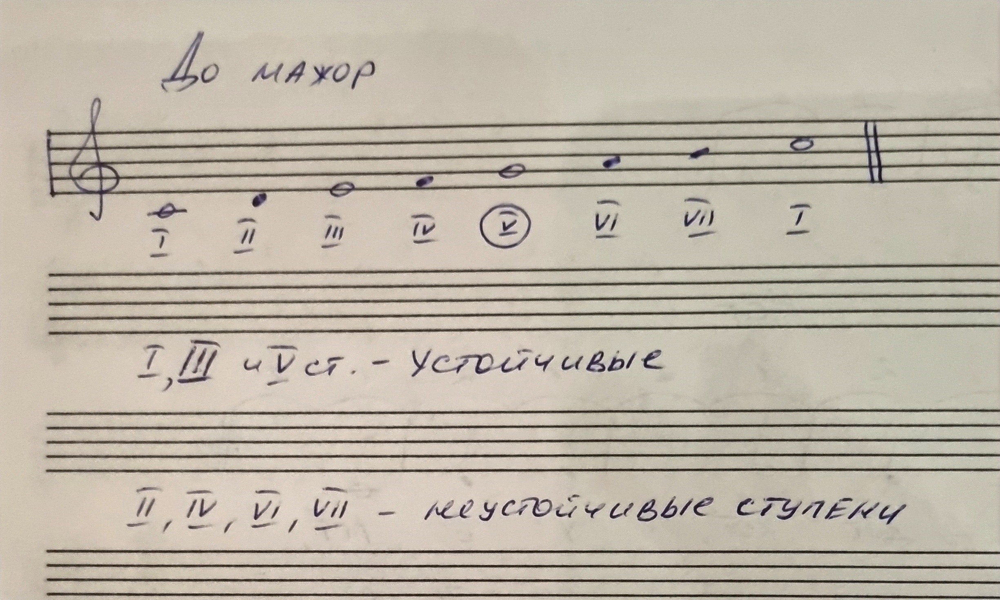
3. Продолжать учить ноты малой октавы в скрипичном ключе - играть и проговаривать вслух «адреса» 4 нот малой октавы (Си, Ля, Соль и Фа), начиная со знакомой нам До 1 октавы:
До 1 октавы – на 1-й добавочной линейке под нотным станом.
Далее делаем идем вниз в малую октаву:
Си малой октавы – под 1-й добавочной линейкой, под нотным станом
Ля малой октавы – на 2-й добавочной линейке, под нотным станом.
Соль малой октавы – под 2-й добавочной линейкой, под нотным станом.
Фа малой октавы – на 3-й добавочной линейке, под нотным станом.
4. Точно знать действие знаков альтерации – диез, бемоль, бекар.
# - диез, повышает ноту на 1/2т (1/2т – обозначение полутона).
b - бемоль, понижает ноту на ½ т.
Бекар - отменяет действие диеза и бемоля, возвращает ноту на ее основную высоту.
Обязательно повышать и понижать на полутон все основные звуки на фортепиано (До, Ре, Ми, Фа, Соль, Ля, Си), проговаривая все вслух: До – До# - До – Доb. Ре – Ре# - Ре – Реb и т.д.
Подробнее смотрите на видео по ссылке.
https://youtu.be/C1QuBK3H-cg?si=RPpJN5fOWj06TXg6
5. Выучить новые правила:
Интервал – расстояние между двумя звуками. Расстояние между двумя звуками может быть очень разным – близким (соседние клавиши) и далеким (крайние клавиши на клавиатуре).
Интервал из двух соседних клавиш называется секунда (лат. secunda – вторая).
В секунде всегда 2 ступени, следующие одна за другой (До - Ре, Ми – Фа, Соль – Ля, и т.д.)
Две соседние клавиши могут быть на расстоянии тона (между двумя соседними клавишами есть еще одна, например, Ре - Ми) и полутона (между двумя соседними клавишами нет ни одной другой, например, Ми - Фа)
Если расстояние тон, то такой интервал называется большая секунда.
Если расстояние полутон, то такой интервал называется малая секунда.
Практическое задание по теме большие и малые секунды.
«Превращать» на фортепиано тоны в полутоны и полутоны в тоны следующим образом:
- сыграть две соседние белые клавиши (До-Ре),
- определить это тон (большая секунда) или полутон (малая секунда). Играем До-Ре – тон, между ними есть клавиша, это большая секунда.
- «превратить» этот тон в полутон – До остается на месте, а Ре приближаем к ноте До с помощью бемоля (понижаем Ре) – получается До – Ре-бемоль, это полутон, малая секунда.
И так далее, от каждой белой клавиши.
Подробнее смотрите на видео по ссылке.
https://youtu.be/v2eTKMnSpSM
6. Письменное задание – прописать ноты второй октавы – по 2 строки, проговаривая одновременно вслух их расположение на нотном стане:
Ре второй октавы – на 4-й линейке нотного стана,
Ми второй октавы – между 4 и 5-й линейкой нотного стана,
Фа и Соль второй октавы (ФаСолинка) – занимают самую вершину нотного стана:
Фа второй октавы – на 5-й линейке нотного стана,
Соль второй октавы – НАД 5-й линейкой нотного стана.
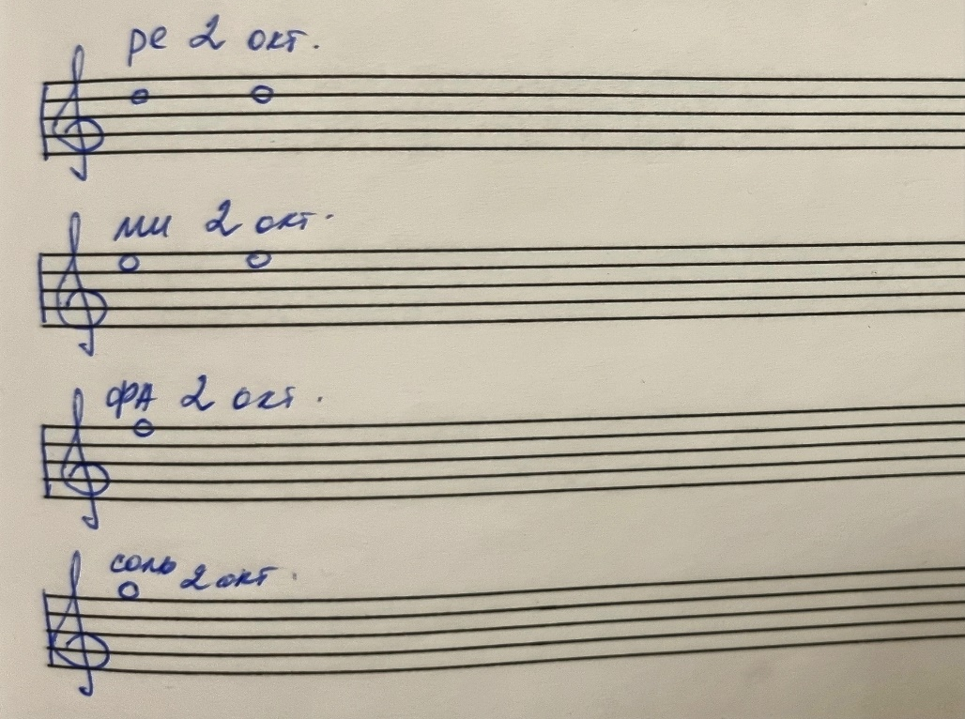
Соблюдайте промежуток между нотами (пальчик) и помните, что в этом задании важным является не количество нот, а одновременное написание ноты и проговаривание ее расположения вслух
7. Играть и петь песенку «Кошка» в До мажоре (сначала со словами, затем нотами), обязательно глядя в ноты.

